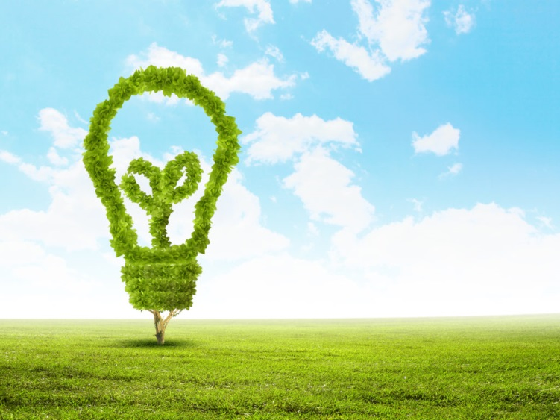

CHANGE tes mauvaises habitudes!
La nature t’avertit:
Ne gaspille pas l'eau,
Ne jette pas d’ordure par terre
Utilise moins la voiture,
Elle n'est pas indispensable.
Évite le gaspillage,
Garde tes yeux ouverts car tu n’es pas aveugle
Cultive des plantes et prends soin des jardins,
Ce sera électrisant pour les enfants.
Rappelle-toi que l'environnement est conscient.
Anéantissons la pollution,
tous ensemble… pour un monde resplendissant
Ne gaspille pas les aliments,
Enseigne cela à ton enfant !

Denise Tomarchio
5 D

